大型SNS网站的数据库架构方案
江凌俊 1090379169

(上海交通大学软件学院 上海 200240)
摘 要：近年来，SNS（Social Network Service）网站已经在互联网上以极快的速度猛涨，其爆炸性的数据量，已经对服务器端数据库带来了巨大的查询压力。本文以MySQL数据库为例，对数据库的扩展做了一个基本介绍，包括常用的扩展方法，如主从复制-读写分离、垂直分区和水平分区等，并结合SNS网站数据的特点，介绍如何结合多种扩展方法，给出一个可行的大型SNS网站的数据库架构方案。

关键词：SNS；数据库扩展；数据库架构
Application of Middleware in Shanghai Media Group

Qiu Dan Tong Wei-min

(School of Software, Shanghai Jiao Tong University, Shanghai, 200240 Shanghai Media Group, shanghai, 200041)

【Abstract】 The Middleware Technology is widely used in all kinds of enterprise applications, for blocking lots of hardware and network environment. This article introduces the middleware technology, including the familiar middleware platform(application server), and how to reconstruct the information system with middleware platform and SOA in Shanghai Media Group.
【Key words】Shanghai Media Group; Middleware; SOA

1. 引 言
SNS（Social Network Service），即社交网络服务，依据六度理论，以认识朋友的朋友为基础，扩展自己的人脉。并且无限扩张自己的人脉，在需要的时候，可以随时获取一点，得到该人脉的帮助。SNS网站，就是依据六度理论建立的网站，帮你运营朋友圈的朋友。
SNS网站维护着用户、博客、相册（读写分离）、群组、动态、微薄（以时间作为partition，按照时间来进行分区，过期的数据可以直接删除分区，好处：删除效率高；无行锁，对前端业务无影响；可以很好的控制数据量，平衡性能）、任务等信息。随着用户数量越来越多，信息将海量般地增长，这对服务器端数据库带来了巨大的查询压力。面对如此海量的数据量，为了不影响用户体验和网站响应速度，在设计数据库架构的时候，尤其要注意数据库的扩展。已有的主从复制-读写分离、垂直分区、水平分区等都不矢为好的方法。我们设计时关注的重点就是如何结合多种方法，并结合SNS网站的特点，来构建一个大型的SNS网站数据库。

2. 数据库扩展简介

2.1 主从复制-读写分离
目前用于企业级开发的技术主要集中在两大阵营：Sun的Java技术以及微软的.NET技术。Java基于其开放式的平台，得到了很多其它厂商的大力支持；而微软借助其在操作系统上的优势，也在大力发展.NET平台。对应不同的技术平台，各个厂商也相应的推出了一些中间件平台（应用服务器/Application Server）。这些中间件平台虽然在功能、性能上有些差异，但都在实际应用中起着重要的作用。
- TOMCAT
Tomcat是一个免费的开源的Servlet容器。提供了对最新的Servlet和Jsp规范的支持。被JavaWorld杂志的编辑选为2001年度最具创新的java产品。
Tomcat同时也具有处理Html页面的功能，但是与Apache相比，该功能相对弱一些。Tomcat短小精悍，配置方便，虽然不提供对EJB的支持，但对于很多中小应用采用Jsp和Servlet就已经足够，因此是中小应用的首选。
- JBoss
JBoss是一个基于J2EE的开放源代码的应用服务器。但是核心服务仅提供EJB服务器，而不包括 Servlet/Jsp的Web容器。JBoss需要的内存和硬盘空间比较小，安装、配置也非常简单，而且支持“热部署”。JBoss与Web服务器在同一个Java虚拟机中运行，Servlet调用EJB不经过网络，从而大大提高运行效率，提升安全性能。
- IBM Websphere
WebSphere应用服务器是IBM集成软件平台中的一部分，是一个可以在多种平台上运行的Java应用服务器。WebSphere提供特定的配置来满足企业级的各种重要应用的需要，包括事务管理、安全、集群、性能、可用性、连接性和可伸缩性。通过WebSphere应用服务器，能够创建安全性更高的Web站点，可以将Web应用功能和核心业务系统以及企业数据库连起来，从而将这些应用和数据扩展到Web。WebSphere应用服务器还通过LDAP，为信息的集中存储和管理提供一种可扩展的结构。
- BEA Weblogic
WebLogic是BEA公司用于开发、集成、部署和管理大型分布式Web应用、 网络应用和数据库应用的Java应用服务器，确切的说是一个基于J2EE架构的中间件，将Java的动态功能和J2EE标准的安全性引入大型网络应用的开发、集成、部署和管理之中。WebLogic可为部署个性化电子商务应用系统提供完善的解决方案，具有良好的灵活性和安全性，同时还拥有处理关键Web应用系统问题所需的性能、可扩展性和高可用性。
- IIS+.NET
.NET是Microsoft用以创建XML Web服务的平台，该平台将信息、设备和人以一种统一的、个性化的方式联系起来。在该平台上可以创建C/S架构、B/S架构、SOA架构的电子商务。结合IIS服务器可以提供基于.NET平台的各种商务应用。
.NET是一个全面的产品家族，它建立在行业标准和Internet标准之上，提供开发、管理、使用以及XML Web服务体验。.NET将成为当前Microsoft应用程序、工具和服务器的一部分，同时，新产品不断扩展XML Web的服务能力以满足您的所有业务需求。

2.2 垂直分区
优点：

2.3 水平分区
按范围分区：
1-1000的对应DB1，1001-2000的对应DB2，以此类推
优点：迁移方便
缺点：数据分布不均

Hash取模分区：
UID mod 4 余数为0对应DB1，1对应DB2，2对应DB3，3对应DB4
优点：数据分布均匀
缺点：数据迁移的时候麻烦，需重新哈希

建立配置表：
表中保存UID到DB的映射关系，每次访问数据库的时候都要先查询一次这个表，以得到具体的DB信息，然后才能进行我们需要的查询操作。
优点：灵活性强，一对一关系
缺点：每次查询之前都要多一次查询，性能大打折扣

3. 中间件在SMG信息化改造中的作用

3.1 SNS数据特点 分布式数据库
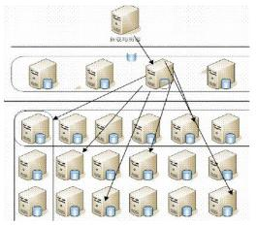
图1 分布式数据库

优点：分散负载；局部应用的响应速度快；体系灵活；可靠性高、可用性好；扩展性好
致命缺点：弱关系（避免join）；避免跨库事务
数据分区和整合过程中的难题：分布式事务；跨节点join；跨节点合并，排序，分页

SNS以用户为中心，存储的是用户属性及行为数据，一个带有用户ID的原子性操作就能满足大部分需求，所以这些缺点对它来说显得并不突出。
近几年，由于集团规模急速扩张，客观上导致了集团信息不能共享、数据冗余大、联系弱、数据的一致性完整性较差，重复劳动较多等弊端的逐步显现。而随着集团化改革的发展，业务不断扩展、成熟，集团内各部门的应用系统也会不断增加，一些老系统不管是在业务能力上，还是在性能上都已经无法适应目前的需要。因此需要对集团的信息系统制定一个统一的标准，并根据这个标准对现有系统逐步进行改造以适应集团不断扩大的业务需求。

3.2 解决方案

先垂直，再水平，先哈希，再范围。

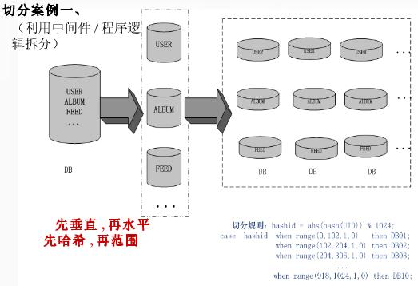
图2 遗留系统的改造过程及相关技术
而要解决这个问题，首先是要建立统一的接口标准。为了完成这个目标，我们对目前已经成熟的技术进行了研究，在分析了各种技术的优缺点后，认为使用目前成熟的中间件平台技术，结合SOA架构，制定统一的接口标准，以服务的形式提供给用户，并以此为基础，对现有应用系统进行改造。这将是目前比较合适的解决方案。采用这种解决方案，有如下好处：
- 目前最有效，也是最可行的技术方案
- 在挖掘遗留系统中的可用价值时，把先进的信息技术融合进去
- 保护了企业的原有投资
- 使遗留系统具有高效率的处理能力
- 缩短了开发时间，降低了开发成本

3.3 实施步骤
- 应用程序中配置管理数据源。
进行遗留系统改造的原因之一是业务需求发生了变化，要继续维护则代价太大。因此首先要对旧结构进行评估，并恢复出其业务流程。然后根据新的需求，结合原有业务流程，根据业务量及用户使用程度选择合适的中间件及技术平台。
选择中间件平台的原则是要能满足当前业务及用户的需求量，并在一定范围内考虑对今后业务扩展性的支持。中间件平台不宜盲目的追求大而全，从而造成经济上的浪费，和后期维护的复杂。
- 通过中间代理层管理数据源，分区反向代理
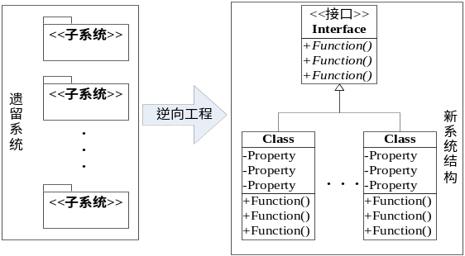
图3 生成新体系结构
使用逆向工程和设计恢复技术，获得遗留系统的结构。如果是结构化的系统，要搞清楚程序流程，并将其面向对象化；如果直接是面向对象的系统，则搞清楚各个对象之间的关系，已有对象内部的调用关系。
然后针对所选用的技术及中间件平台，采用集团内统一的规范标准，对旧结构进行设计、改造、实现，从而将其转化成新平台下的组件、类。对于一些通用组件，要采用SOA的相关技术，对其进行再封装，并设计好相应的规范接口，以便达到其它系统复用的效果。
由于遗留系统的重要性，所以人们有时候不想对其进行修改，即使要修改，也只是很有限的修改。为了达到能够集成的目的，可以通过对遗留系统进行包装，隐藏其内部的实现细节，并引出标准的公共接口，以实现满足当前业务需求，及集团信息化统一的目的。
- 实现基于组件的目标系统
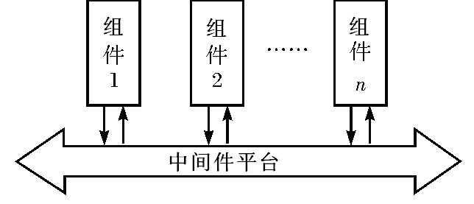
图4 应用系统逻辑结构
以上准备工作做好以后，就可以基于这些组件、类，对业务系统进行适当的改造。由于之前梳理旧系统时，已经考虑到了所要用到的中间件平台，因此本阶段的改造工作主要是针对相应的中间件平台，将前期的组件整合起来，以实现新系统的业务功能。
4. 总 结
通过上述方法对集团各个部门的系统进行改造、整合，逐步将这些分散的、独立的系统，纳入一个统一的接口规范内。在此基础上，各个系统在改动量最小的情况下，可以方便的共享自身的数据。不但保护了企业的原有投资，而且可以对现有系统进行再挖掘，发现其可用价值。
例如，通过对集团下属影视剧中心现用的节目购销系统以及各频道的节目播放系统进行适当改造，在不影响系统原有功能的基础上，相关决策者可以了解到影视剧中心每年购买了哪些电视剧，而这些电视剧分别在哪些不同的频道、时段里播放，播放的效果（即收视率）如何，还可以结合相关的广告效益，通过对这些数据的综合分析，从而对来年电视剧的投入产出比进行有数据基础的量化分析。而所有这些数据以及根据一定算法得出的分析结果都将来源于这些整合后的系统，并将被呈现在一个统一而友好的用户界面里。这样不仅很好的发掘了原来这些信息孤岛的潜能，使其现有的数据发挥出更多的作用。
另外，通过对集团信息化的改造，将先进的信息技术、思想融合进去，降低了开发成本，缩短了开发时间，同时也提高了遗留系统的处理效率，并增强了系统的可扩展性，为今后集团内业务扩展打下坚实的基础。

参考文献
[1] SNS简介, http://www.wealink.com/about-sns
[2] 杨鑫奇, 以用户为中心的SNS站点数据库设计及实现, http://www.leovip.com/view-17842-1.html
[3] SNS中好友动态功能的设计思路,
http://i.laoer.com/sns-news-feed-design.html
[4] 郭欣, 构建高性能Web站点, 电子工业出版社, 2009
[5] 简朝阳, MySQL性能调优与架构设计, 电子工业出版社, 2009

—————————————————————————
作者简介：江凌俊（1981-），男，硕士研究生，研究方向：信息系统和软件开发技术；
联系方式：13917601642

